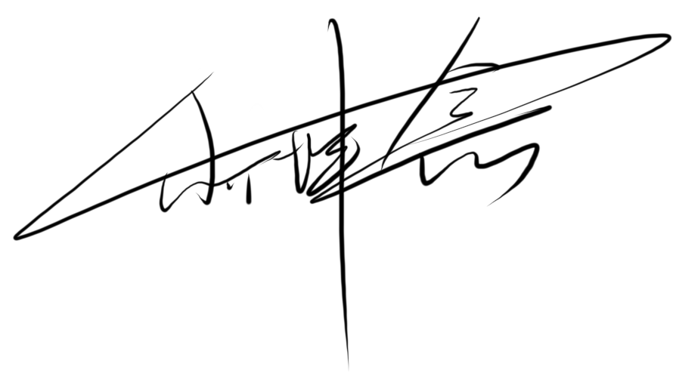
不等式

绝对值不等式
对于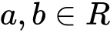，有
此式也称为三角不等式。
对于，当且仅当：第一个等号有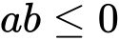，第二个等号有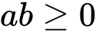，其等号成立。
对于，当且仅当：第一个等号有，第二个等号有，其等号成立。

均值不等式
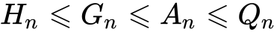
被称为均值不等式。即调和平均数不超过几何平均数，几何平均数不超过算术平均数，算术平均数不超过平方平均数，简记为“调几算方”。均值不等式也可以看成是“对于若干个非负实数，它们的算术平均不小于几何平均”的推论。
其中：
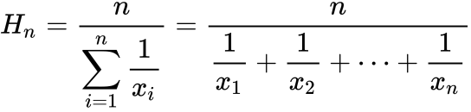，被称为调和平均数。
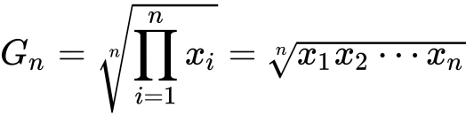，被称为几何平均数。
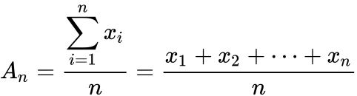，被称为算术平均数。
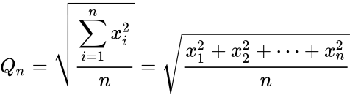，被称为平方平均数。

权方和不等式
对于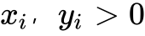：
1.当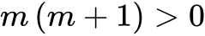时：
。
2.当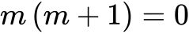时：
。
3.当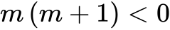时：
。
其中n是正整数。
取等号的条件：当且仅当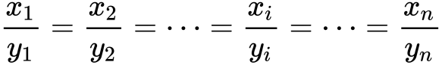时等号成立。

柯西不等式

二维形式
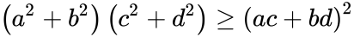
公式变形：
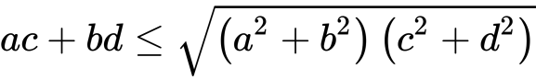
等号成立条件：当且仅当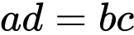（即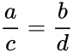）时。

一般形式
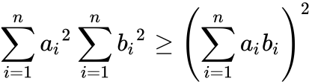
等号成立条件：
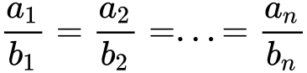，或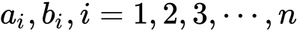中有至少一方全为零。
上述不等式等同于概述图中的不等式。
一般形式推广
此推广形式又称卡尔松不等式，其表述是：在m×n矩阵中，各列元素之和的几何平均不小于各行元素的几何平均之和。二维形式是卡尔松不等式n=2时的特殊情况 。

向量形式
推广：

三角形式
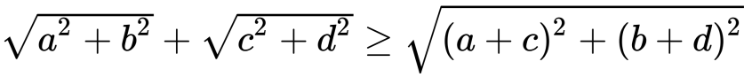
等号成立条件：，且ac+bd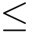0（即）。

概率论形式
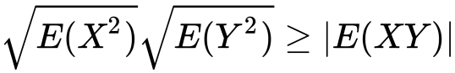

积分形式
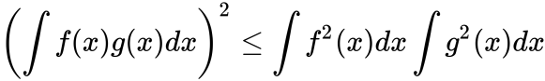

琴生不等式
1.若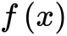 是区间 上的下凸函数，则对任意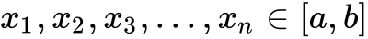 ，有不等式:
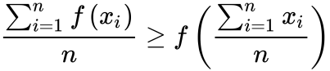
当且仅当 时等号成立。
2.其加权形式为：
若 是区间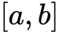 上的下凸函数，则对任意的，且 ，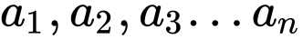 为正数，有：
当且仅时等号成立 。

伯努利不等式
（对于任意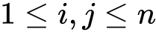都有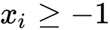且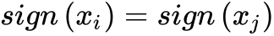,即所有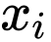同号且大于等于-1） 当且仅当n=1时等号成立。

